XU1821 scheda creata il 10 giugno 2026
Descrizione storico-bibliografica
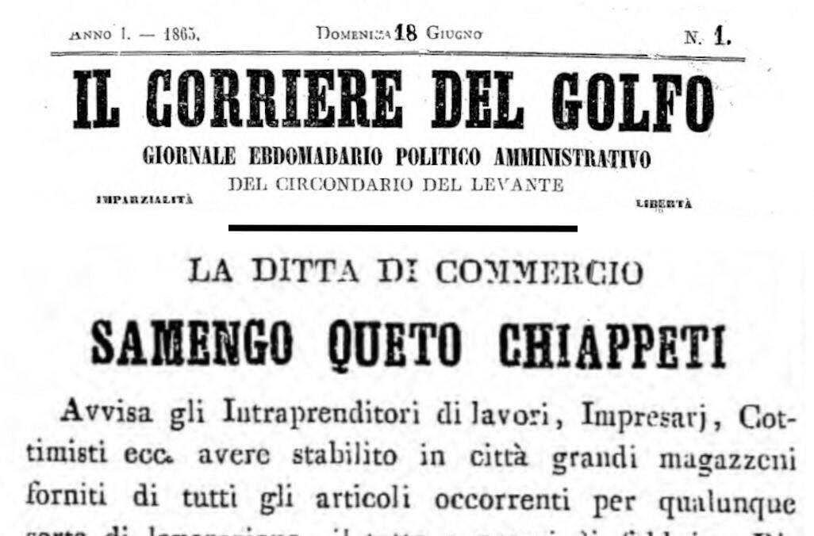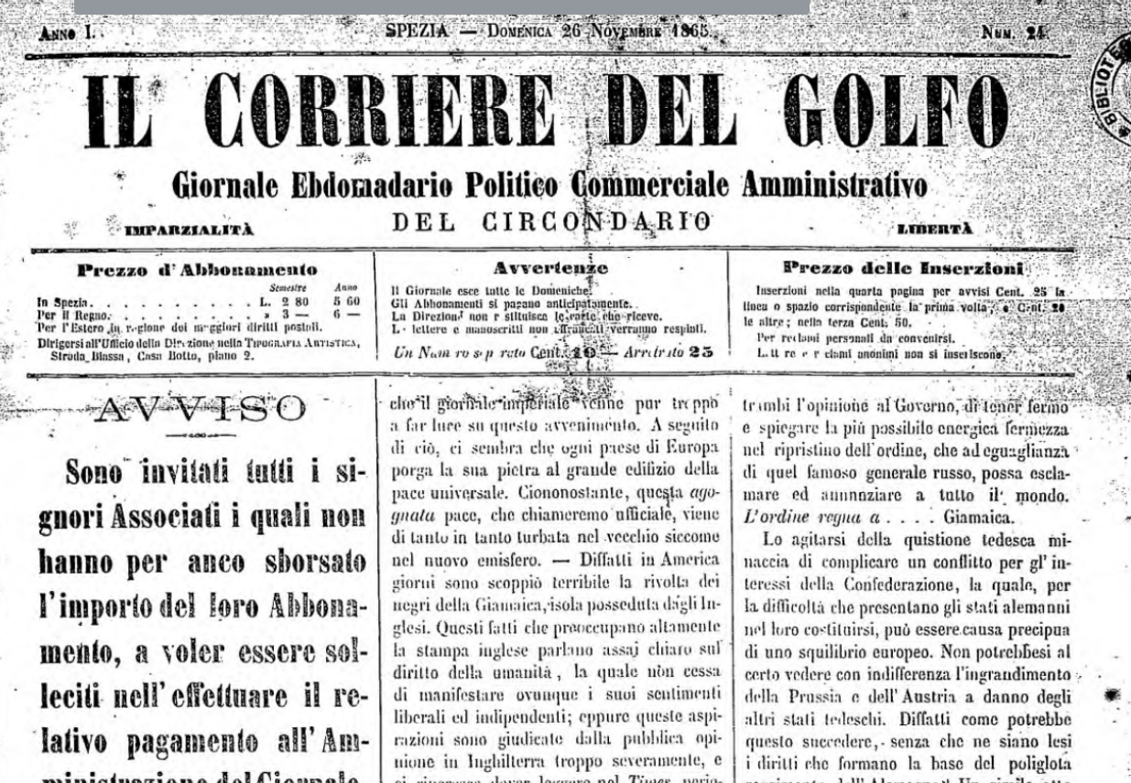
Il *corriere del golfo : giornale ebdomadario politico, commerciale, amministrativo del circondario. – Anno 1, n. 1 (18 giugno 1865)-anno 1, n. 24 (26 novembre 1865). - Spezia : Tip. Argiroffo, [1865]. – 1 volume ; 46 cm. ((Dal n. 8 del 6 agosto 1865 : Tip. artistica Monticoni e Bagnasco. - LO10760333
Copia digitale: 1865
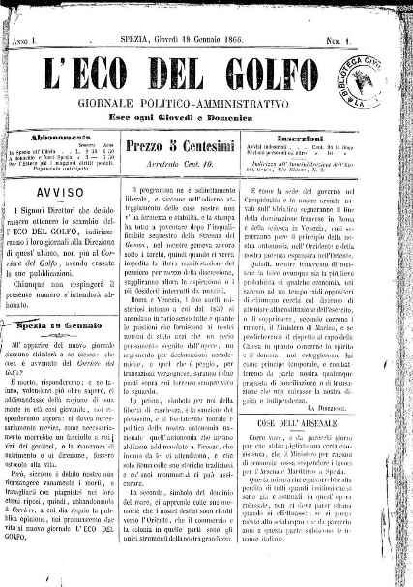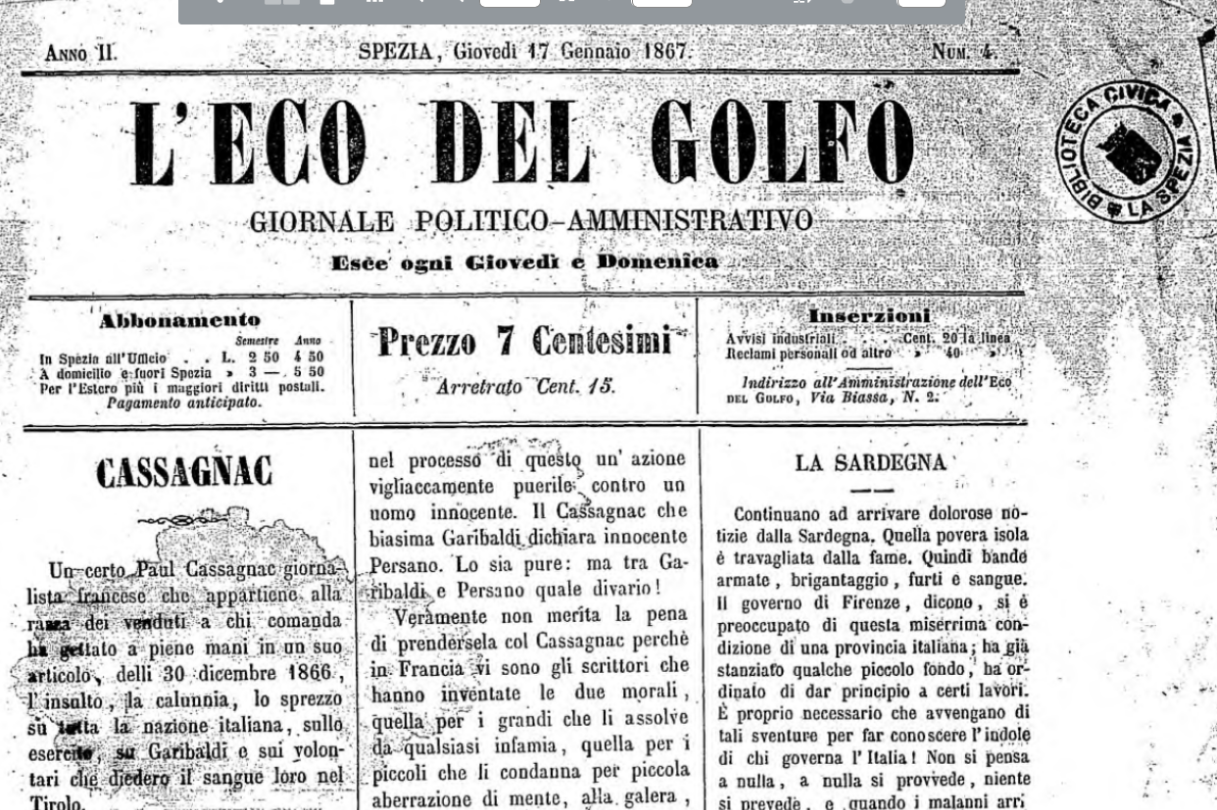
L'*eco del Golfo : giornale politico-amministrativo. - Anno 1, n. 1 (18 gennaio 1866)-anno 2, n. 4 (17 1867). - Spezia : Tipografia Giacomo Monticoni. – 1 volume ; 35 cm. ((Si pubblica due volte la settimana, cioè il giovedì e la domenica. - Cambia formato per due volte. - Gerente e proprietario Giacomo Monticoni. - LI20002208
Copia digitale: 1866-1867

Soggetto: La Spezia – 1865-1867

Informazioni storico-bibliografiche
Anche se UM sostenne che ne fosse stato un altro stampato lustri addietro, fu Il Corriere del Golfo il primo giornale pubblicato alla Spezia: domenica 18 giugno 1865. È un foglio ingenuo per forma e contenuto, segno di un’arte limitata di cui non s’intendono appieno le potenzialità. È così candidamente naif da vantarsi nella testata di essere ebdomadario, cioè settimanale ché i paroloni solleticano il potenziale lettore facendolo credere adeguato ad una cultura che in realtà non possiede.
È, comunque, giornale importante per le prove generali ed anche per qualche cosa di diverso.
Infatti, nelle sue pagine assistiamo alla nascita della nuova borghesia spezzina, una categoria sociale allora inesistente la cui venuta al mondo è sollecitata dai lavori per il costruendo Arsenale che costituiscono il prodromo di un nuovo modello produttivo incentrato sull’industria. Questo fatto è sempre stato sottolineato ma nessuna cura si è posta per evidenziare come dall’indotto generato da questi lavori si crea una classe sociale mai esistita prima sulle sponde del Golfo.
È, appunto, la borghesia imprenditoriale che per partenogenesi dà origine ad un’altra tipologia di borghesia, quella dei servizi.
La nascita di questo nuovo ceto è testimoniata anche nella nascente stampa spezzina.
Di lì a un anno inizia la terza guerra d’indipendenza e il settimanale spezzino del tempo tuona contro lo spostamento al fronte dei carri e dei cavalli impegnati per i lavori di sterro. Non erano certamente pochi e il loro allontanamento provoca la paralisi nella costruzione dello stabilimento militare. La cosa crea un forte malumore nell’imprenditoria locale che trova un adeguato risalto su L’Eco del Golfo, il settimanale che in quel lasso di tempo rappresenta la voce degli interessi economici spezzini che si sentono danneggiati nel loro lavoro.
Comunque, già su quel primo numero del Corriere, prima voce alla Spezia del quarto potere, nella quarta ed ultima pagina troviamo la pubblicità di diversi esercizi che commerciano i prodotti più disparati: dai profumi ai vini e al mobilio venduto dal signor Fratino il cui cognome ricorda i tavoli dei refettori monastici: vero e proprio nomen omen.
Ma soprattutto si avvisa la cittadinanza della costituzione di una Ditta di Commercio i cui grandi magazzeni sono provvisti di tutti gli articoli occorrenti per ogni genere di lavorazione e spedisce dovunque, in Italia e all’estero.
È la partecipazione della nascita dell’indotto, un’idea di Samengo (proprietario immobiliare), Chiappeti, futuro gestore del Politeama, Queto, un sudamericano amico di Garibaldi.
https://www.cittadellaspezia.com/2024/04/28/giugno-1865-il-primo-numero-del-corriere-del-golfo-testimonia-la-nascita-della-borghesia-spezzina-543551/.

